***A SOSIT TOAMNA***

*A sosit toamna cu covoare de frunze ruginii, cu paduri într-o paletă de culori impresionantă, cu dimineti cu brumă argintie.*

*A dat poruncă soarelui, cu lumina lui blândă si cu căldură să coacă gutui parfumate, să îndulcescă viile, să scuture nucii. Livezi bogate cu mere rosii ca focul, cu pere aurii, asteaptă să fie culese. Păsările*

*călătoare mai fac un ultim ocol pe cer vrând parcă să-si ia rămas bun înainte de plecare.*

*Nu va mai dura mult iar lumina blândă a soarelui se va stinge usor, acoperită de norii plumburii adusi de vântul nemilos.*

Gules Denisa clasa a-IV-a / Petran Ionut clasa a-IV-a

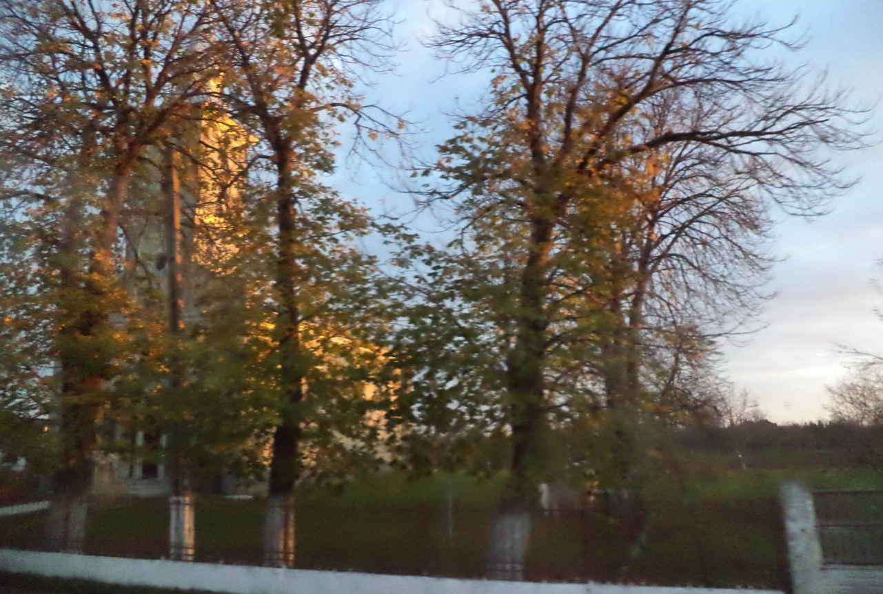6

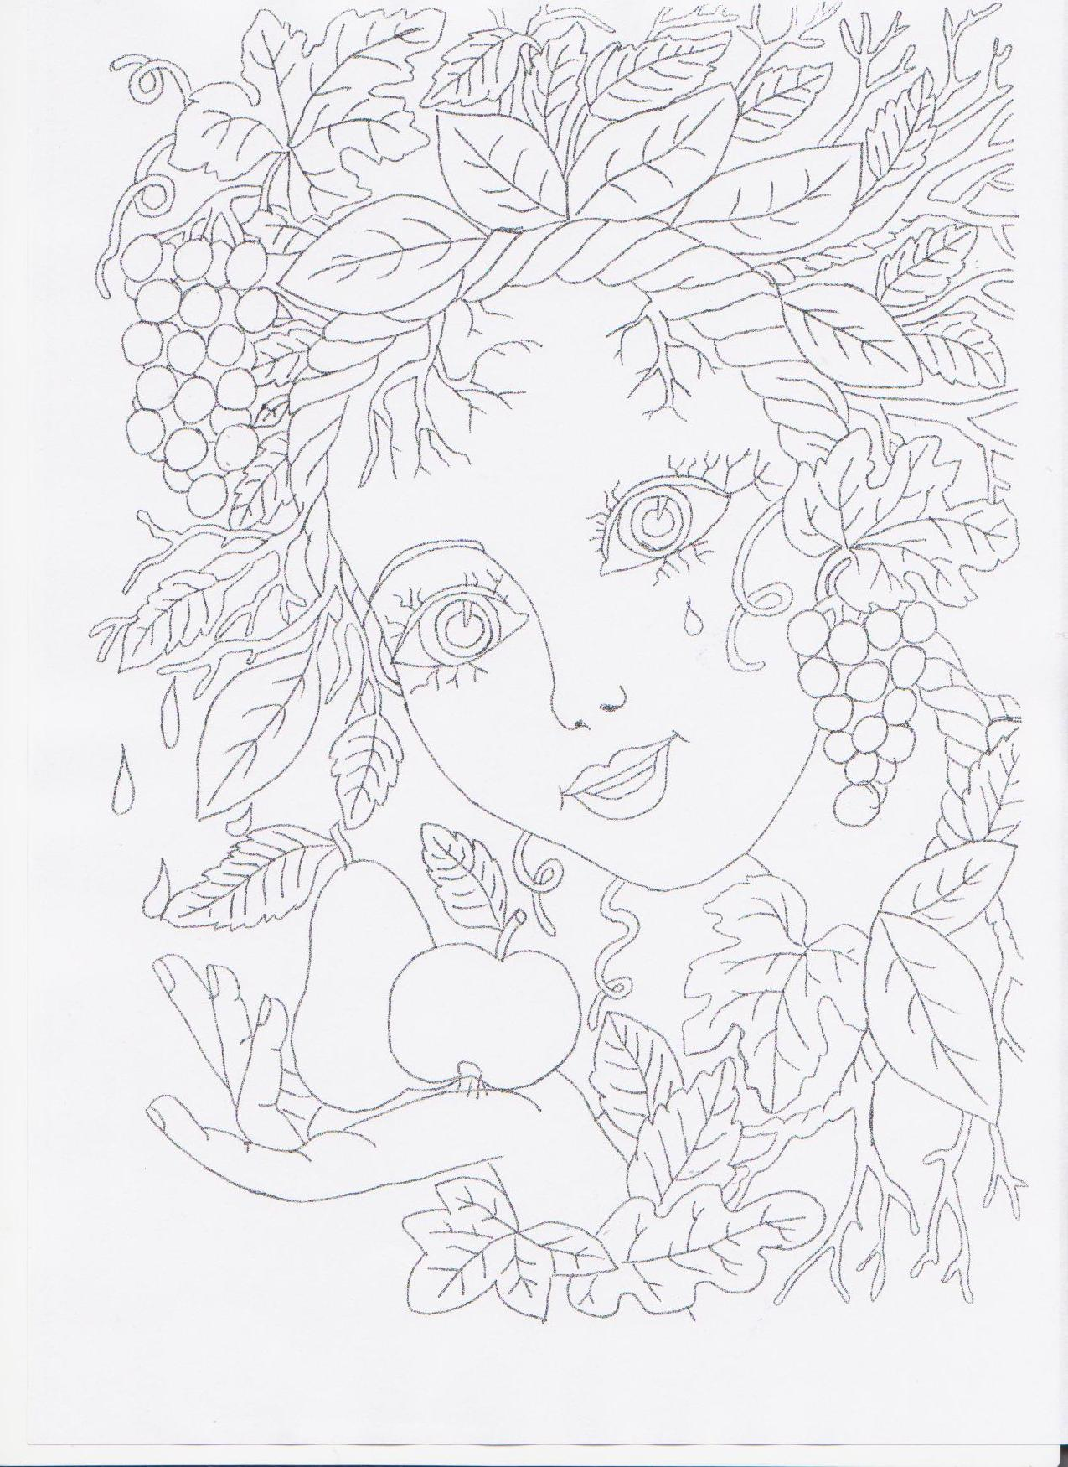***Coloreaza!***



7

**7**

**TOAMNA HARNICA SI DARNICA**

*A venit toamna cu papucii ei de frunze peste dealuri şi câmpii. Zvonul vacanţei şi al zilelor însorite a rămas în urmă, iar paradisul culorilor de toamnă ne contopeşte cu bogăţia pe care o poartă pe culmile ei şi ne face să zugrăvim cu penelul pe hârtie, ascultând dansul, cântecul şi poezia toamnei. Toamna este anotimpul atâtor schimbări şi modificări în natură, dar şi în viaţa copiilor care păşesc pentru prima dată, acum, în şcoală. Ar vrea să afle atâtea ... pentru că toate sunt noi şi necunoscute lor; de aceea am propus proiectul ,,* ***TOAMNA HARNICĂ ŞI DARNICĂ”*** *ca prim proiect tematic pentru a oferi informaţii accesibile vârstei, dar totodată să trezească interesul, curiozitatea pentru necunoscut.*

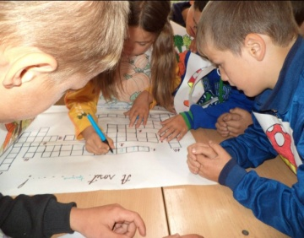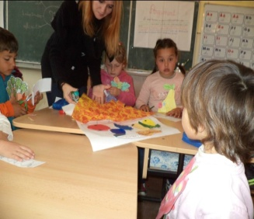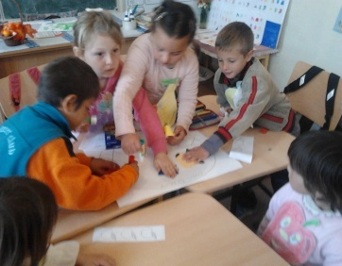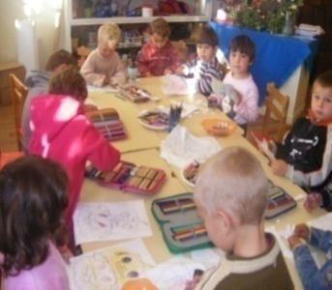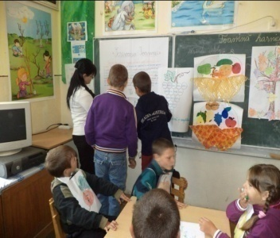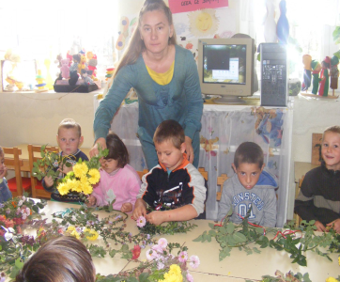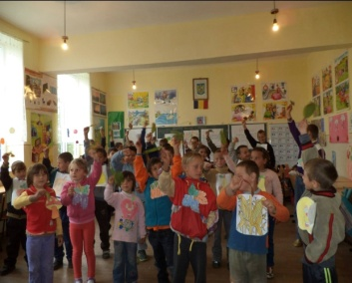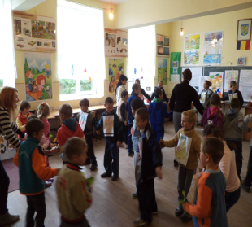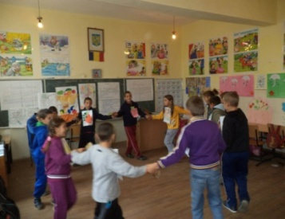8

*Coloreaza imaginile!*

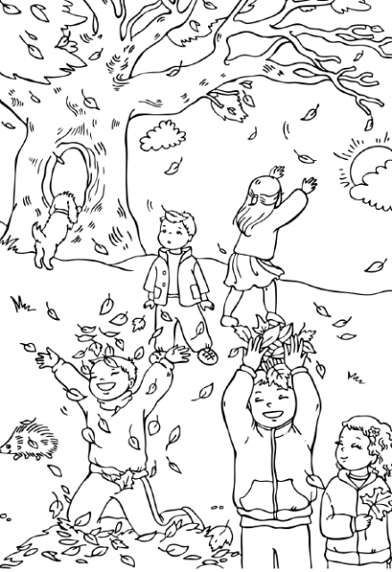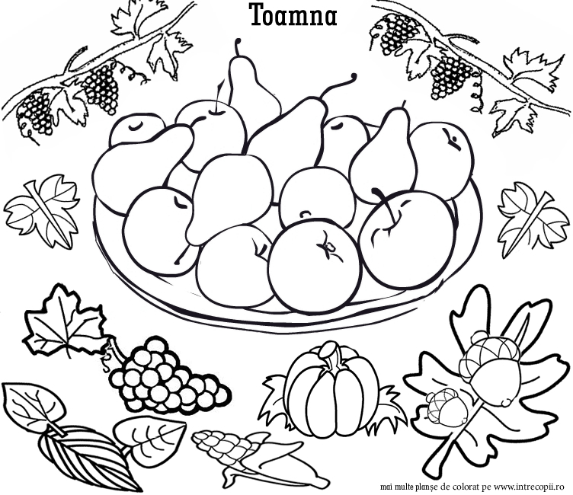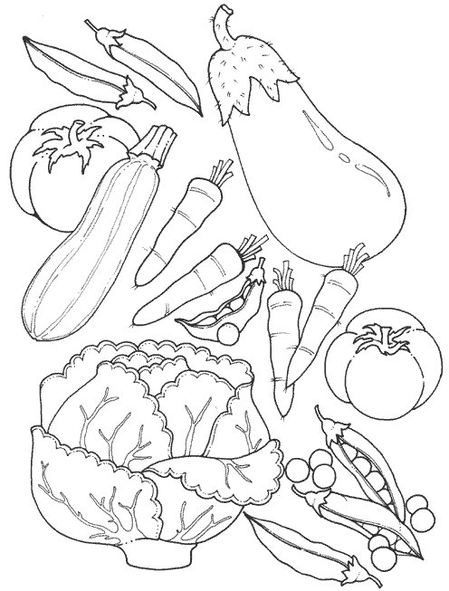 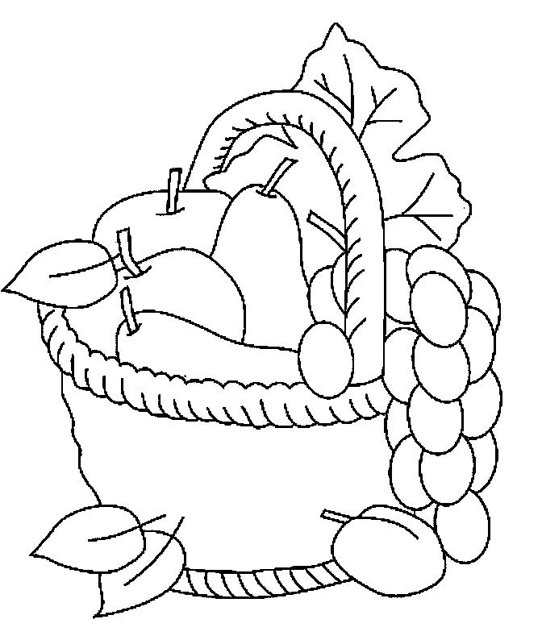

9

***PLIMBARE PE ULITELE SATULUI***

*Prescolarii si scolarii de la Scoala Primara Unimat”,impreuna cu cadrele didactice,au colindat ulitele satului in anotimpul toamna. Aceasta drumetie are rolul de a-i indruma pe cei mici sa descopere frumusetile localitatii natale si sa aprecieze fiecare coltisor al satului in care isi duc existenta alaturi de familiile lor. Activitatea a avut ca scop de a dezvolta copiilor si elevilor spiritual civic, indrumati fiind sa-si iubeasca satul si sa il pastreze viu in imaginea lor. Aceasta activitate se va realiza in fiecare anotimp, pentru a-i ajuta pe scolari sa descopere schimbarile petrecute pe ulite in decursul anului.Scolarii si prescolarii au fost incantati sa se plimbe pe ulite, sa treaca peste poteci inguste, sa descopere locuri noi si mai putin vizitate si sa povesteasca despre cele vazute in timpul plimbarilor realizate.*

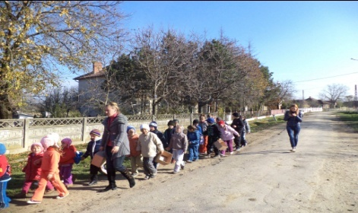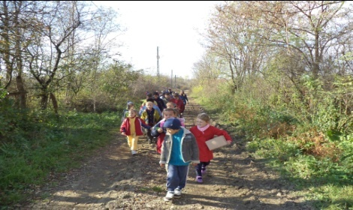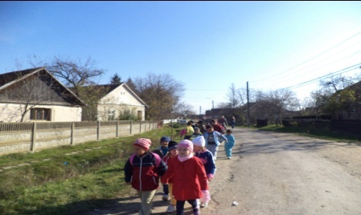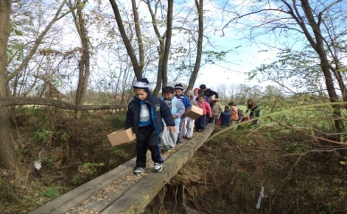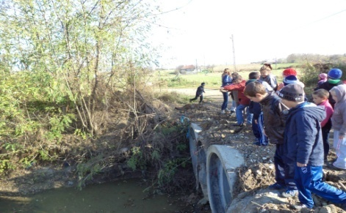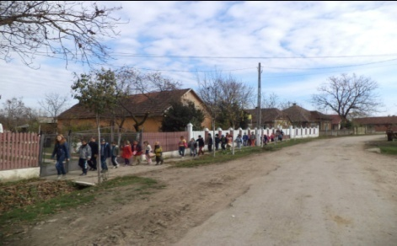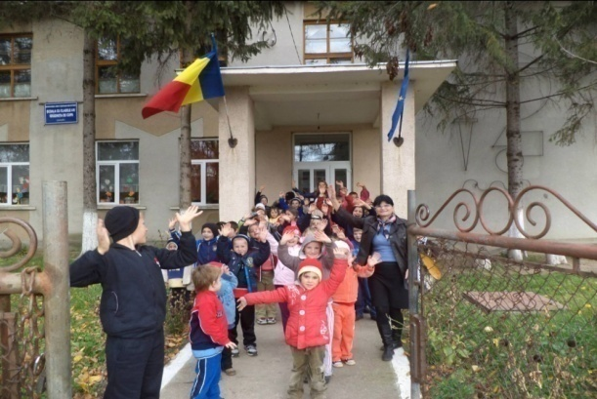10

*Coloreaza imaginea!*

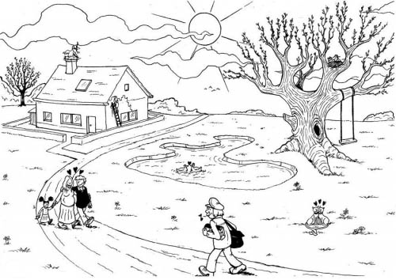11